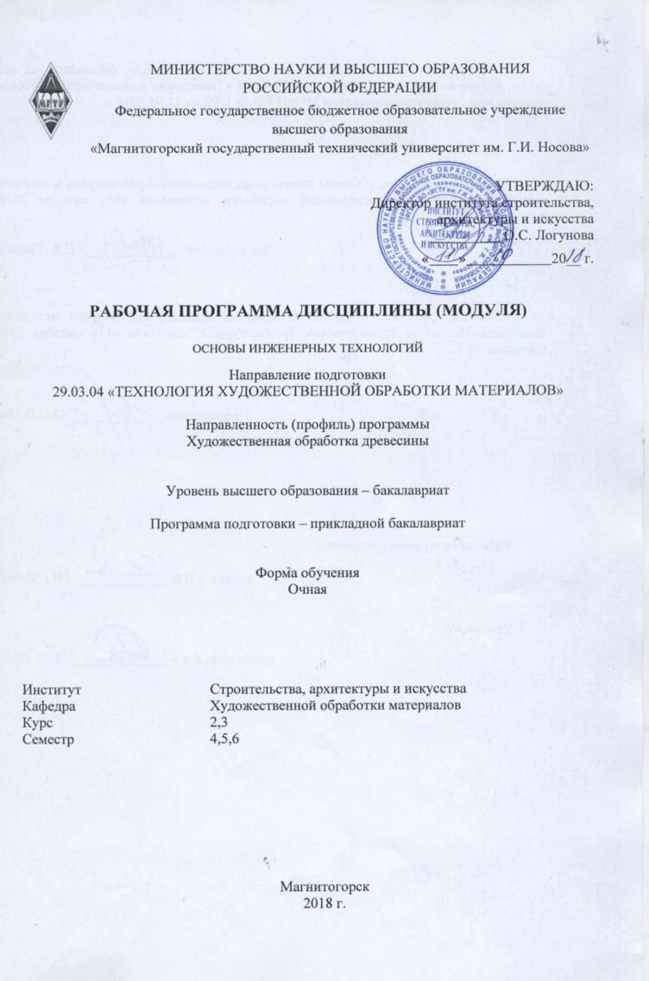

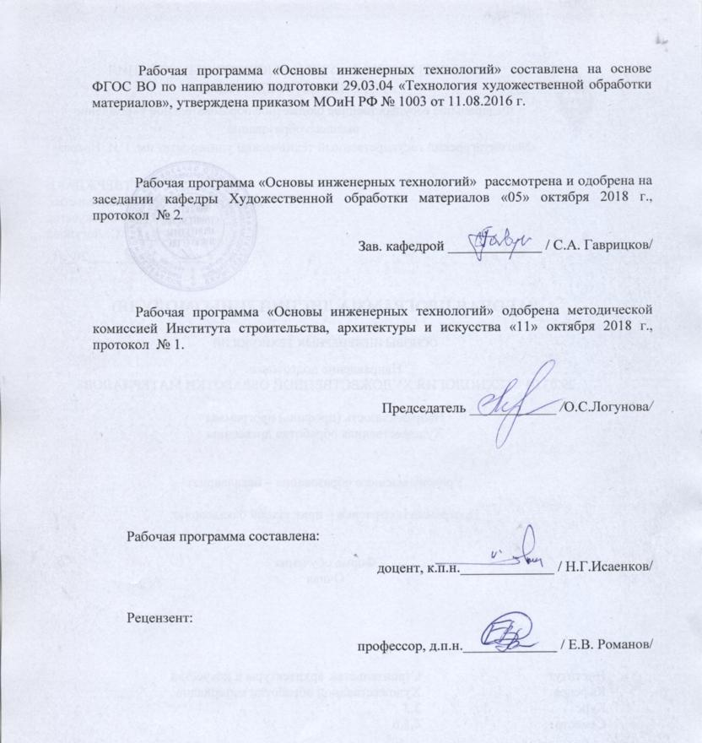

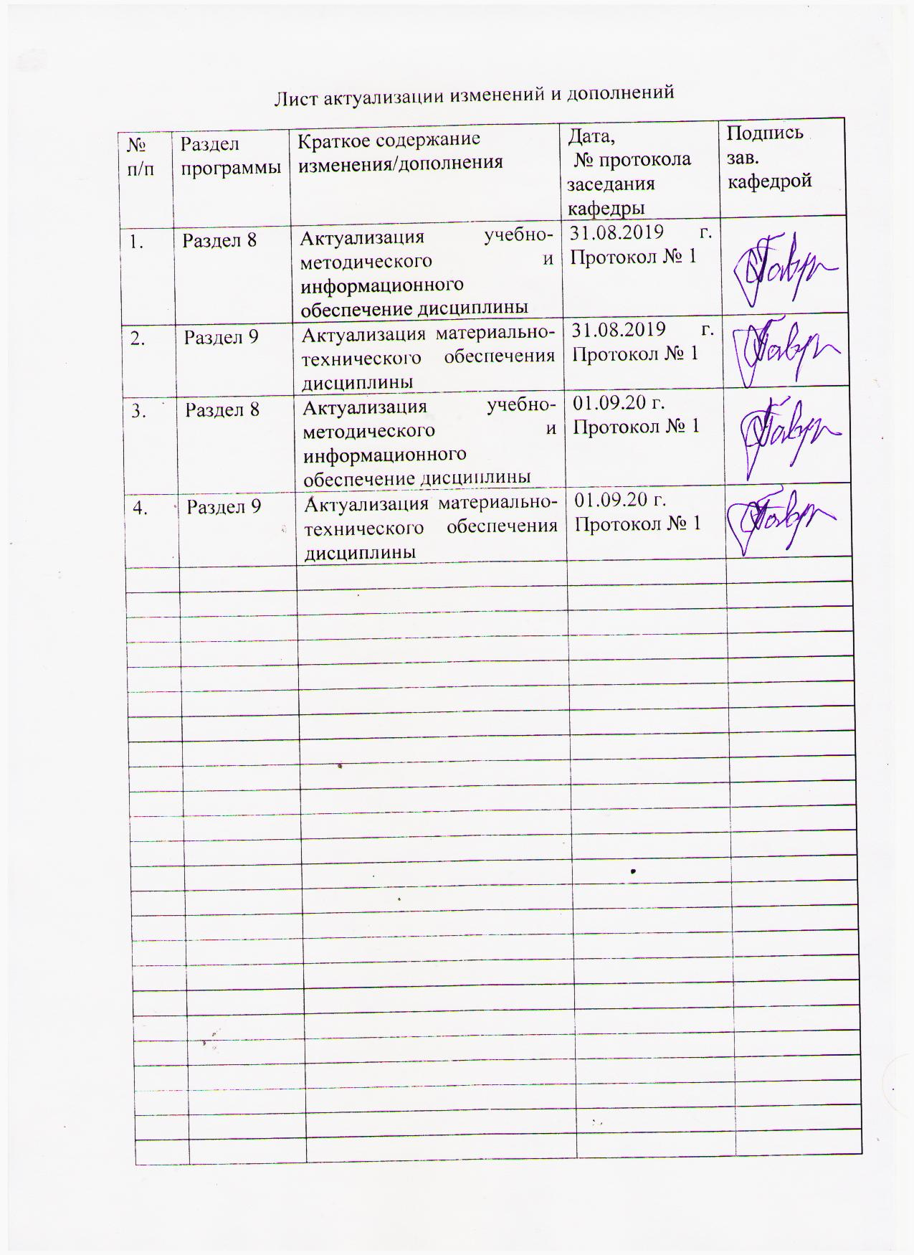

1 Цели освоения дисциплины
Целями освоения дисциплины «Основы инженерных технологий» является:
- ознакомление с основными свойствами металлов и камня, как важнейших материалов, используемых в производстве художественно-промышленных изделий;
- состоянием и перспективами развития производства и добычи этих материалов и способов получения изделия из них, с характеристикой оборудования и технологических процессов, используемых в производстве;
- ознакомление с основами проектирования технологического процесса изготовления изделий.

2 Место дисциплины в структуре образовательной программы подготовки бакалавра (магистра, специалиста)
Дисциплина «Основы инженерных технологий» входит в вариативную часть блока 1 образовательной программы Б1.В.09.
Для изучения дисциплины необходимы знания (умения, владения), сформированные в результате изучения физики, математики, механики.
Знания, умения и навыки, полученные при изучении данной дисциплины будут необходимы для использования, как в проектной, так и для практической профессиональной деятельности в дисциплинах: «Проектная деятельность», «Технология обработки материалов», «Основы реставрационных работ», «Оборудование для реализации ТХОМ».

3. Компетенции обучающегося, формируемые в результате освоения
дисциплины (модуля) и планируемые результаты обучения

В результате освоения дисциплины «Основы инженерных технологий»
обучающийся должен обладать следующими компетенциями:

Структурный  элемент  компетенции | Планируемые результаты обучения
ОПК-5– готовностью применять законы фундаментальных и прикладных наук для выбора материаловедческой базы и технологического цикла изготовления готовой продукции
Знать | Методологию использования и применения законов фундаментальных и прикладных наук для выбора материаловедческой базы и технологического цикла изготовления готовой продукции
Уметь | Применять основные законы фундаментальных и прикладных наук для выбора материаловедческой базы и технологического цикла изготовления готовой продукции, используя современные эффективные средства и инновационные материалы и технологии
Владеть | Устойчивыми навыками использования законов фундаментальных и прикладных наук для выбора материаловедческой базы и технологического цикла изготовления готовой продукции используя современные эффективные средства и инновационные материалы и технологии
ПК-2 способностью к выбору оптимального материала и технологии его обработки для изготовления готовых изделий
Знать | Основные методы определения свойств материалов и технологии их получения для оптимального выбора в процессе производства художественно-промышленных изделий
Уметь | Эффективно выбирать материалы для производства художественных изделий
Владеть | Основными методами исследования в области классификации, назначения и выбора материала для художественно-промышленных изделий
ПК-3 способностью определить и назначить технологический процесс обработки материалов с указанием технологических параметров для получения готовой продукции
Знать | Определять и назначать основные технологические параметры в процессе обработки материалов для получения художественно-промышленных изделий
Уметь | Эффективно использовать назначения технологических процессов и технологических параметров обработки материалов для получения готовой продукции
Владеть | Практическими навыками эффективному определению и назначению технологических процессов обработки материалов для получения готовой продукции

4 Структура и содержание дисциплины (модуля)
Общая трудоемкость дисциплины составляет 7 единиц 252 акад. часа, в том числе:
-- контактная работа – 128,1 акад. часов;
– аудиторная – 123 акад. часов;
– внеаудиторная – 5,1 акад. часа;
-- самостоятельная работа – 88,2 акад. часов;
-- подготовка к экзамену – 35,7 акад. часов
Раздел/ тема  дисциплины | Семестр | Аудиторная  контактная работа  (в акад. часах) |  |  | Самостоятельная работа (в акад. часах) | Вид самостоятельной  работы | Форма текущего контроля успеваемости и  промежуточной аттестации | Код и структурный  элемент  компетенции
Раздел/ тема  дисциплины | Семестр | лекции | лаборат.  занятия | практич. занятия
1. Раздел Основы материаловедения | 4
1.1.Тема: Классификация и основы строения конструкционных материалов |  | 1 | 4 |  | 2 | Выполнение практических работ, предусмотренных рабочей программой дисциплины | Проверка индивидуальных заданий | ОПК-5-зув,  ПК-2- зув,  ПК-3- зув
1.2. Тема: Основные свойства конструкционных материалов и способы воздействия на них |  | 2 | 4 |  | 2 | Выполнение практических работ, предусмотренных рабочей программой дисциплины. | Проверка индивидуальных заданий | ОПК-5-зув,  ПК-2- зув,  ПК-3- зув
1.3.Тема: Основы теории сплавов |  | 2 | 4 |  | 2 | Выполнение практических работ, предусмотренных рабочей программой дисциплины. | Проверка индивидуальных заданий | ОПК-5-зув,  ПК-2- зув,  ПК-3- зув
1.4.Тема: Диаграммы состояния сплавов |  | 2 | 4 |  | 2 | Выполнение практических работ, предусмотренных рабочей программой дисциплины. | Проверка индивидуальных заданий | ОПК-5-зув,  ПК-2- зув,  ПК-3- зув
1.5.Тема: Диаграмма состояния железоуглеродистых сплавов “железо-углерод”, ее практическое применение |  | 2 | 4 |  | 2 | Выполнение практических работ, предусмотренных рабочей программой дисциплины. | Проверка индивидуальных заданий | ОПК-5-зув,  ПК-2- зув,  ПК-3- зув
1.6.Тема: Образование метаморфических горных пород. Образование минералов |  | 2 | 4 |  | 2 | Выполнение практических работ, предусмотренных рабочей программой дисциплины. | Проверка индивидуальных заданий | ОПК-5-зув,  ПК-2- зув,  ПК-3- зув
1.7.Тема: Физические свойства минералов. Твердость минералов и шкала Мооса. |  | 2 | 4 |  | 2 | Выполнение практических работ, предусмотренных рабочей программой дисциплины. | Проверка индивидуальных заданий | ОПК-5-зув,  ПК-2- зув,  ПК-3- зув
1.8.Тема: Строение камня. Минералогический состав каменных пород |  | 2 | 4 |  | 2 | Выполнение практических работ, предусмотренных рабочей программой дисциплины. | Проверка индивидуальных заданий | ОПК-5-зув,  ПК-2- зув,  ПК-3- зув
1.9.Тема: Структура каменных пород. Текстура каменной породы |  | 2 | 3 |  | 3 | Выполнение практических работ, предусмотренных рабочей программой дисциплины. | Проверка индивидуальных заданий | ОПК-5-зув,  ПК-2- зув,  ПК-3- зув
Итого по разделу |  | 17 | 35 |  | 18,1 |  | Промежуточная аттестация - зачет
2. Раздел. Основные технологии получения заготовок в производстве и добычи полезных ископаемых | 5
2.1.Тема: Основы металлургического производства |  | 4 | 4 |  | 8 | Выполнение практических работ, предусмотренных рабочей программой дисциплины. | Проверка индивидуальных заданий | ОПК-5-зув,  ПК-2- зув,  ПК-3- зув
2.2.Тема: Технология литейного производства. Технология обработки металлов давлением Сварка и пайка материалов |  | 6 | 6 |  | 12 | Выполнение практических работ, предусмотренных рабочей программой дисциплины. | Проверка индивидуальных заданий | ОПК-5-зув,  ПК-2- зув,  ПК-3- зув
2.3. Тема: Петрография и литология горных пород |  | 4 | 4 |  | 7 | Выполнение практических работ, предусмотренных рабочей программой дисциплины. | Проверка индивидуальных заданий | ОПК-5-зув,  ПК-2- зув,  ПК-3- зув
2.4. Тема: Основные технологии добычи и обработки горных пород |  | 4 | 4 |  | 7 | Выполнение практических работ, предусмотренных рабочей программой дисциплины. | Проверка индивидуальных заданий | ОПК-5-зув,  ПК-2- зув,  ПК-3- зув
Итого по разделу |  | 18 | 18 |  | 34 |  | Промежуточная аттестация  - зачет
3. Раздел. Основы проектирования технологического процесса изготовления изделий из металлов и камня | 6
3.1.Тема: Обобщенный алгоритм проектирования технологического процесса изготовления изделий |  | 4 | 4 |  | 7 | Выполнение практических работ, предусмотренных рабочей программой дисциплины. | Проверка индивидуальных заданий | ОПК-5-зув,  ПК-2- зув,  ПК-3- зув
3.2. Тема: Точность, качество и технологичность механической обработки изделий из металлов и камня |  | 3 | 2 |  | 6 | Выполнение практических работ, предусмотренных рабочей программой дисциплины. | Проверка индивидуальных заданий | ОПК-5-зув,  ПК-2- зув,  ПК-3- зув
3.3.Тема:Типы металлообрабатывающих и камнеобрабатывающих производств |  | 2 | 4 |  | 8 | Выполнение практических работ, предусмотренных рабочей программой дисциплины. | Проверка индивидуальных заданий | ОПК-5-зув,  ПК-2- зув,  ПК-3- зув
3.4. Тема: Разработка маршрутной технологии обработки изделий из металлов и камня |  | 4 | 4 |  | 8 | Выполнение практических работ, предусмотренных рабочей программой дисциплины. | Проверка индивидуальных заданий | ОПК-5-зув,  ПК-2- зув,  ПК-3- зув
3.5. Тема: Разработка операционной технологии обработки изделий из металлов и камня |  | 4 | 4 |  | 7,2 | Выполнение практических работ, предусмотренных рабочей программой дисциплины | Проверка индивидуальных заданий | ОПК-5-зув,  ПК-2- зув,  ПК-3- зув
Итого по разделу |  | 17 | 18 |  | 36,2 | Выполнение практических работ, предусмотренных рабочей программой дисциплины | Итоговая аттестация – экзамен
Итого за 4, 5 и 6 семестр |  | 52 | 71 |  | 88,2 |  | 35,7

5 Образовательные и информационные технологии
Реализация компетентностного подхода предусматривает использование в учебном процессе активных и интерактивных форм проведения занятий в сочетании с внеаудиторной работой с целью формирования и развития профессиональных навыков обучающихся.
При обучении студентов дисциплине «Основы инженерных технологий» следует осуществлять следующие образовательные технологии:
1. Традиционные образовательные технологии ориентируются на организацию образовательного процесса, предполагающую прямую трансляцию знаний от преподавателя к студенту (преимущественно на основе объяснительно-иллюстративных методов обучения).
Формы учебных занятий с использованием традиционных технологий:
Информационная лекция – последовательное изложение материала в дисциплинарной логике, осуществляемое преимущественно вербальными средствами (монолог преподавателя).
Лабораторная работа, посвященная освоению конкретных умений и навыков по предложенному алгоритму.

2. Технологии проблемного обучения – организация образовательного процесса, которая предполагает постановку проблемных вопросов, создание учебных проблемных ситуаций для стимулирования активной познавательной деятельности студентов.
Формы учебных занятий с использованием технологий проблемного обучения:
Практическое занятие в форме лабораторной работы – организация учебной работы, направленная на решение комплексной учебно-познавательной задачи, требующей от студента применения как научно-теоретических знаний, так и практических навыков.

6. Учебно-методическое обеспечение самостоятельной работы студентов
Примерная структура и содержание раздела:
По дисциплине «Основы инженерных технологий» предусмотрена аудиторная и внеаудиторная самостоятельная работа обучающихся.
Аудиторная самостоятельная работа студентов предполагает выполнение практических работ.

Примерные аудиторные практические работы (АПР):

АПР №1 «Классификация и основы строения конструкционных материалов»
- Маркировки сталей и чугунов.
- Состав, свойства и назначение сплава по его марке.
- Основные положения классификации и маркировки цветных сплавов.
- Состав, свойства и назначение сплава по его марке.
- Классификации поделочных минералов
- Свойства и назначение минералов

АПР №2 «Основные свойства конструкционных материалов и способы воздействия на них»
  - Особенности механизма и закономерности кристаллизации металлов.
  - Условия получения мелкозернистой структуры
  - Рассмотреть строение металлического слитка
  - Химический состав материала,
  - Структура материала
  - Физические методы исследования материала

АПР №3 «Основы теории сплавов. Диаграммы состояния сплавов »
- Сплавы и методы их получения
- Основные понятия в теории сплавов.
- Особенности строения, кристаллизации и свойства сплавов: механических
смесей, твердых растворов, химических соединений.
- Классификация сплавов твердых растворов.
- Кристаллизация сплавов.
- Диаграмма состояния сплавов.

АПР №4 «Диаграмма состояния железоуглеродистых сплавов “железо-углерод”».
- Диаграмма состояния сплавов с неограниченной растворимостью компонентов в твердом состоянии (сплавы твердые растворы с неограниченной растворимостью)
- Диаграмма состояния сплавов с отсутствием растворимости компонентов
в твердом состоянии (механические смеси)
- Диаграмма состояния сплавов с ограниченной растворимостью
компонентов в твердом состоянии
- Диаграмма состояния сплавов, компоненты которых образуют
химические соединения.
- Диаграмма состояния сплавов, испытывающих фазовые превращения в
твердом состоянии (переменная растворимость)
- Связь между свойствами сплавов и типом диаграммы состояния

АПР №5 «Физические свойства минералов. Твердость минералов и шкала Мооса»
- Блеск минералов
- Цвет минералов
- Спайность минералов
- Твердость минералов
- Плотность минералов
- Шкала твердости Мооса

АПР №6 «Строение камня. Минералогический состав каменных пород»
- Эндогенные процессы строения минералов
- Экзогенные процессы строения минералов
- Метаморфические процессы строения минералов
- Минеральные виды и разновидности
- Характерные признаки минералов
- Морфологические особенности минералов

АПР №7 «Структура каменных пород. Текстура каменной породы»
- Неполнокристаллическая структура каменных пород
- Крупнокристаллические структуры каменных пород
- Гипидиоморфная структура каменных пород

4. Классификация текстур осадочных пород

АПР №8 «Технология литейного производства»
- Основы литейного производства.
- Литье в песчаные формы.
- Специальных способов литья.
- Литье по выплавляемым моделям
- Литье центробежное
- Вакуумное литье
- Литье в металлический кокель

АПР №9 «Технология обработки металлов давлением»
  - Технология прокатного производства
  - Технология горячего и холодного прессования.
  - Горячая ковки металлов.
  - Холодная ковка металлов.
  - Обработка металлов методом чеканки
  - Технология обработки металлов волочением
  - Технология обработки металлов методом дифовки

АПР №10 «Петрография и литология горных пород»
- Метаморфизм горных пород.
- Типы изучаемых горных пород (литология)
- Методы исследования литологии
- Классификация осадочных пород

АПР №11 «Типы металлообрабатывающих и камнеобрабатывающих производств»
- Металлообрабатывающие производства
- Камнеобрабатывающие производства
- Классификация металлообрабатывающего оборудования
- Классификация камнеобрабатывающего оборудования
АПР №12 «Разработка маршрутной технологии обработки изделий из металлов и камня»
1.Базирование в технологическом процессе
2. Последовательность обработки материалов
3. Выбор оборудования, инструмента и приспособления

АПР №13 «Разработка операционной технологии обработки изделий из металлов и камня»
- Расчет припусков на обработку поверхностей изделия
- Расчет режимов обработки изделий
- Расчет норм времени на обработку

Примерные индивидуальные домашние задания (ИДЗ):
ИДЗ №1 «Классификация и основы строения конструкционных материалов»
1. Изучить основные положения маркировки сталей и чугунов.
2. Научиться определять состав, свойства и назначение сплава
по его марке.
- Изучить основные положения классификации и маркировки цветных сплавов.
- Научиться определять состав, свойства и назначение сплава по его марке.
- Изучить основные положения классификации поделочных минералов
- Научиться определять состав, свойства и назначение минералов

ИДЗ №2 «Основные свойства конструкционных материалов и способы воздействия на них»
  - Особенности механизма и закономерности кристаллизации металлов.
  - Изучить условия получения мелкозернистой структуры
  - Рассмотреть строение металлического слитка
  - Научиться определению химического состава материала,
  - Изучение структуры материала,
  - Изучить физические методы исследования материала

ИДЗ №3 «Основы теории сплавов. Диаграммы состояния сплавов»
- Рассмотреть понятие о сплавах и методах их получения
- Изучить основные понятия в теории сплавов.
- Изучить особенности строения, кристаллизации и свойства сплавов: механических
смесей, твердых растворов, химических соединений.
- Изучить классификацию сплавов твердых растворов.
- Изучить кристаллизацию сплавов.
- Изучить диаграмму состояния сплавов

ИДЗ №4 «Диаграмма состояния железоуглеродистых сплавов “железо-углерод”».
- Изучить диаграмму состояния сплавов с неограниченной растворимостью компонентов в твердом состоянии (сплавы твердые растворы с неограниченной растворимостью)
- Изучить диаграмму состояния сплавов с отсутствием растворимости компонентов
в компонентов в твердом состоянии (механические смеси)
- Изучить диаграмму состояния сплавов с ограниченной растворимостью
компонентов в твердом состоянии
- Изучить диаграмму состояния сплавов, компоненты которых образуют
химические соединения.
- Изучить диаграмму состояния сплавов, испытывающих фазовые превращения в
твердом состоянии (переменная растворимость)
- Изучить связь между свойствами сплавов и типом диаграммы состояния

ИДЗ №5 «Физические свойства минералов. Твердость минералов и шкала Мооса»
Используя современные технологии самостоятельно изучить:
1. Блеск минералов
2. Цвет минералов
3. Спайность минералов
4. Твердость минералов
5. Плотность минералов
6. Методика использования Шкалы твердости Мооса на практике

ИДЗ №6 «Строение камня. Минералогический состав каменных пород»
- Изучить эндогенные процессы строения минералов
- Изучить экзогенные процессы строения минералов
- Изучить метаморфические процессы строения минералов
- Изучить минеральные виды и разновидности
- Изучить характерные признаки минералов
- Изучить морфологические особенности минералов

ИДЗ №7 «Структура каменных пород. Текстура каменной породы»
Используя современные технологии самостоятельно изучить:
- Неполнокристаллическую структуру каменных пород
- Крупнокристаллические структуры каменных пород
- Гипидиоморфную структуру каменных пород

Изучить классификацию текстур осадочных пород

ИДЗ №8 «Технология литейного производства»
- Изучить основы литейного производства.
- Ознакомиться с технологическими особенностями литья в песчаные формы.
- Ознакомиться с технологическими особенностями специальных способов литья.
- Изучить литье по выплавляемым моделям
- Изучить литье центробежное
- Изучить вакуумное литье
- Изучить литье в металлический кокель

ИДЗ №9 «Технология обработки металлов давлением»
- Изучить технологию прокатного производства
- Изучить технологию горячего и холодного прессования.
- Ознакомиться с технологическими особенностями горячей ковки металлов.
- Ознакомиться с технологическими особенностями холодной ковки металлов.
- Изучить технологию обработки металлов методом чеканки
- Изучить технологию обработки металлов волочением
- Изучить технологию обработки металлов методом дифовки

ИДЗ №10 «Петрография и литология горных пород»
  - Изучить основы метаморфизма горных пород.
  - Ознакомиться с типами изучаемых горных пород (литология)
  - Ознакомиться с методами исследования литологии
  - Изучить классификацию осадочных пород

ИДЗ №11 «Типы металлообрабатывающих и камнеобрабатывающих производств»
- Изучить металлообрабатывающие производства
- Изучить камнеобрабатывающие производства
- Изучить классификацию металлообрабатывающего оборудования
- Изучить классификацию камнеобрабатывающего оборудования

ИДЗ №12 «Разработка маршрутной технологии обработки изделий из металлов и камня»
1. Изучить процесс базирования в технологическом процессе изготовления изделий
2. Научиться определять последовательность обработки изделия
3. Научиться выбирать оборудование, инструменты и приспособления для изготовления изделий

ИДЗ №13 «Разработка операционной технологии обработки изделий из металлов и камня»
1. Научиться рассчитывать припуски на обработку поверхностей изделия
2. Научиться рассчитывать режимы обработки изделий
3. Научиться рассчитывать нормы времени на обработку изделий

7 Оценочные средства для проведения промежуточной аттестации
а) Планируемые результаты обучения и оценочные средства для проведения промежуточной аттестации:

Структурный элемент  компетенции | Планируемые результаты обучения | Оценочные средства
ОПК-5– готовностью применять законы фундаментальных и прикладных наук для выбора материаловедческой базы и технологического цикла изготовления готовой продукции
Знать | Методологию использования и применения законов фундаментальных и прикладных наук для выбора материаловедческой базы и технологического цикла изготовления готовой продукции | Теоретические вопросы:  1. Основы материаловедения металлов и сплавов, минералов  2. Основные свойства металлов и минералов  3. Классификация материалов  4. Основы технологии изготовления изделий из металлов и минералов  5. Основы проектирования технологического процесса изготовления изделий из металлов и минералов
Уметь | Применять основные законы фундаментальных и прикладных наук для выбора материаловедческой базы и технологического цикла изготовления готовой продукции, используя современные эффективные средства и инновационные материалы и технологии | Практические задания;  1.Самостоятельно определить тот или иной материал для изготовления готовой продукции из металлов и минералов  2. Самостоятельно определять основные свойства металлов и минералов, используя различные современные методики  3. Классифицировать используемые металлические и минеральные материалы  4. Самостоятельно выбирать технологии для изготовления изделий из металлов и минералов  5. Уметь самостоятельно проектировать технологический процесс изготовления изделия из металлов и минералов
Владеть | Устойчивыми навыками использования законов фундаментальных и прикладных наук для выбора материаловедческой базы и технологического цикла изготовления готовой продукции используя современные эффективные средства и инновационные материалы и технологии | Практические задания;  1. Cамостоятельно определять и выбирать тот или иной материал для изготовления готовой продукции из металлов и минералов  2. Cамостоятельно определять основные свойства металлов и минералов, используя различные методики  3. Cамостоятельно классифицировать используемые материалы для дальнейшего производства продукции из металлов и минералов  4. Cамостоятельно выбирать технологии для изготовления изделий из металлов и минералов  5. Cамостоятельно проектировать технологический процесс изготовления изделия из металлов и минералов
ПК-2 способностью к выбору оптимального материала и технологии его обработки для изготовления готовых изделий
Знать | Основные методы определения свойств материалов и технологии их получения для оптимального выбора в процессе производства художественно-промышленных изделий | Теоретические вопросы:  1. Основы материаловедения металлов и минералов  2. Основные свойства металлов и минералов  3. Классификация материалов из металлов и минералов  4. Основы технологии изготовления изделий из металлов и минералов
Уметь | Эффективно выбирать материалы для производства художественных изделий | Практическое задание:  1.Самостоятельно определить тот или иной материал для изготовления готовой художественной продукции из металлов и минералов  2. Самостоятельно определять основные свойства металлов или минералов, используя различные методики в процессе производства художественно-промышленных изделий  3. Классифицировать используемые материалы из металлов и минералов для художественных изделий  4. Самостоятельно выбирать технологии для изготовления художественных изделий из металлов и минералов
Владеть | Основными методами исследования в области классификации, назначения и выбора материала для художественно-промышленных изделий | Практическое задание:  1. Cамостоятельно определять и выбирать тот или иной материал для изготовления художественно-промышленных изделий  2. Cамостоятельно определять основные свойства материала, используя различные методики, для производства художественно-промышленных изделий  3. Cамостоятельно классифицировать используемые материалы для дальнейшего производства художественно-промышленных изделий  4. Cамостоятельно выбирать технологии для производства художественно-промышленных изделий
ПК-3 способностью определить и назначить технологический процесс обработки материалов с указанием технологических параметров для получения готовой продукции
Знать | Определять и назначать основные технологические параметры в процессе обработки материалов для получения художественно-промышленных изделий | Теоретические вопросы:  1.Алгоритм проектирования технологического процесса изготовления художественно-промышленных изделий  2.Программа выпуска художественно-промышленных изделий из металлов и минералов;  3.Технологичность выпускаемой продукции из металлов и минералов;  4.Особенности маршрутной и операционной технологий изготовления художественно-промышленных изделий;  5.Выбор оборудования, приспособлений и материала для изготовления художественно-промышленных изделий;  6.Ценообразование готовой продукции;  7.Формообразование изделий из металлов и минералов;  8.Основы конструирования изделий из металлов и минералов;
Уметь | Эффективно использовать назначения технологических процессов и технологических параметров обработки материалов для получения готовой продукции | Практические задания;  1.Спроектировать технологический процесс изготовления конкретного изделия из металла или минерала, основываясь на определенной исходной технологической информации и документации;  2. Отобразить в проекте:  -технологичность конструкции изделия из металлов или минералов;  -выбор оптимального оборудования, приспособлений, инструментов и материала для изделия из металлов или минералов;  -рассчитать маршрутную и операционную технологии изготовления изделия из металлов или минералов;
Владеть | Практическими навыками эффективному определению и назначению технологических процессов обработки материалов для получения готовой продукции | Задания на решение задач из профессиональной области:  1.По выбранной модели определить технологическое оборудование, необходимое для производства изделия из металлов или минералов;  2.По выбранному оборудованию определит необходимый инструмент для  эффективного производства изделий из металлов или минералов.

б) Порядок проведения промежуточной аттестации, показатели и критерии оценивания:

Примерная структура и содержание пункта:
Промежуточная аттестация по дисциплине «Основы инженерных технологий» включает теоретические вопросы, позволяющие оценить уровень усвоения обучающимися знаний, и практические задания, выявляющие степень сформированности умений и владений, проводится в форме промежуточных зачетов и в форме итогового экзамена по всей дисциплине
Экзамен по данной дисциплине проводится в устной форме по экзаменационным билетам, каждый из которых включает 2 теоретических вопроса и одно практическое задание.
Показатели и критерии оценивания экзамена:
– на оценку «отлично» (5 баллов) – обучающийся демонстрирует высокий уровень сформированности компетенций, всестороннее, систематическое и глубокое знание учебного материала, свободно выполняет практические задания, свободно оперирует знаниями, умениями, применяет их в ситуациях повышенной сложности.
– на оценку «хорошо» (4 балла) – обучающийся демонстрирует средний уровень сформированности компетенций: основные знания, умения освоены, но допускаются незначительные ошибки, неточности, затруднения при аналитических операциях, переносе знаний и умений на новые, нестандартные ситуации.
– на оценку «удовлетворительно» (3 балла) – обучающийся демонстрирует пороговый уровень сформированности компетенций: в ходе контрольных мероприятий допускаются ошибки, проявляется отсутствие отдельных знаний, умений, навыков, обучающийся испытывает значительные затруднения при оперировании знаниями и умениями при их переносе на новые ситуации.
– на оценку «неудовлетворительно» (2 балла) – обучающийся демонстрирует знания не более 20% теоретического материала, допускает существенные ошибки, не может показать интеллектуальные навыки решения простых задач.
– на оценку «неудовлетворительно» (1 балл) – обучающийся не может показать знания на уровне воспроизведения и объяснения информации, не может показать интеллектуальные навыки решения простых задач.

8 Учебно-методическое и информационное обеспечение дисциплины (модуля)
а) Основная литература
1. Организация производства на промышленных предприятиях: Учебник / И.Н. Иванов. - М.: НИЦ Инфра-М, 2013. - 352 с.: 60x90 1/16. - (Высшее образование: Бакалавриат). (переплет) ISBN 978-5-16-003118-7, 500 экз. – Режим доступа: http://znanium.com/bookread.php?book=377331
2. Волынский, В.Н. Оборудование и инструмент деревообрабатывающих и плит-ных производств [Электронный ресурс] / В.Н. Волынский. — Электрон. дан. — Санкт-Петербург: Лань, 2017. — 400 с. — Режим доступа: https://e.lanbook.com/book/93586 Загл. с экрана.
3. Гаврицков, С. А. Оборудование для реализации технологии художественной обработки материалов : учебно-методическое пособие / С. А. Гаврицков ; МГТУ. - Маг-нитогорск : МГТУ, 2017. - 1 электрон. опт. диск (CD-ROM). - Загл. с титул. экрана. - URL: https://magtu.informsystema.ru/uploader/fileUpload?name=3346.pdf&show=dcatalogues/1/1138523/3346.pdf&view=true – Макробъект. - Текст : электронный. - ISBN 978-5-9967-1023-2. - Сведения доступны также на CD-ROM.

б) Дополнительная литература
Материаловедение и технология материалов: Учебное пособие / Под ред. А.И. Батышев, А.А. Смолькин. - М.: НИЦ ИНФРА-М, 2013. - 288 с.: 60x90 1/16. - (Высшее образование: Бакалавриат). (переплет) ISBN 978-5-16-004821-5, 500 экз.- режим доступа: http://znanium.com/bookread.php?book=397679
2. Материаловедение: Учеб. пособие / Г.Г. Сеферов, В.Т. Батиенков. - М.: РИОР, 2007. - 158 с.: 70x100 1/32. - (Профессиональное образование (карм. формат)). (обложка, карм. формат) ISBN 978-5-369-00137-0, 3000 экз. – режим доступа: http://znanium.com/bookread.php?book=1245985.
в) Методические указания:
1. Пыжов В.В. Методические указания к лабораторным работам по курсу «Основы научных исследований» / В.В. Пыжов - М., Московский государственный машиностроительный университет (МАМИ), 2015г.- 45с. Режим доступа: http://mospolytech.ru/storage/aab3238922bcc25a6f606eb525ffdc56/files/metod_ukazaniya_k_seminaram_ONI.pdf - Загл.с экрана
2. Термическая обработка сталей и сплавов: Методические указания для студентов специальностей 050502 – «Технология и предпринимательство», 260902 – «Конструирование швейных изделий», направления 261400.62 – «Технология художественной обработки материалов», - Магнитогорск: МаГУ. Сост. Ахмеджанова Т.А., Зуев Д.Б. - 2011. – 21 с.
3. Классификация и маркировка цветных сплавов: Методические указания для студентов направления 261400.62 «Технология художественной обработки материалов» – Магнитогорск: МаГУ. Сост. Е.В. Романов, Т.А. Ахмеджанова. 2006. – 24 с.

9 Материально-техническое обеспечение дисциплины (модуля)
Материально-техническое обеспечение дисциплины включает:
Тип и название аудитории | Оснащение аудитории
Лекционная аудитория | Мультимедийные средства представления информации
Учебные мастерские | Оборудование необходимое для проведения лабораторных работ

